**“学习贯彻习近平新时代中国特色社会主义思想”主题教育**

**简 报**

**第 1 期**

**湖南潇湘技师学院湖南九嶷职业技术学院 “学习贯彻习近平新时代中国特色社会主义思想”主题教育领导小组办公室 2023年4月 16日**

**学院召开“学习贯彻习近平新时代中国特色社会主义思想”主题教育动员会**

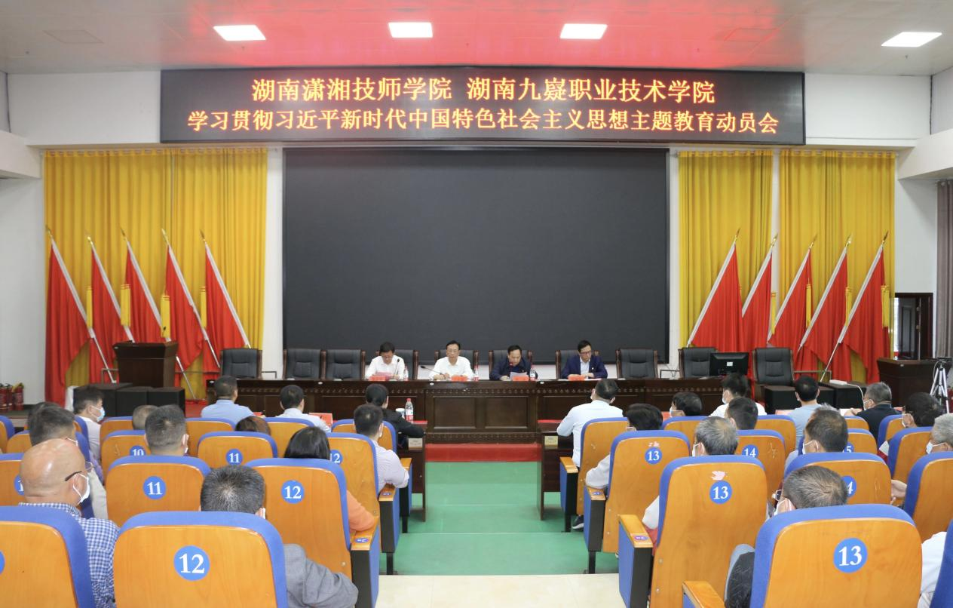

4月16日下午，我院召开学习贯彻习近平新时代中国特色社会主义思想主题教育动员会。学院党委书记、学院主题教育领导小组组长黄冰主持会议并作动员讲话，省委第二十九巡回指导组组长、省乡村振兴局党组原书记、原局长，省人大常委会委员、农业委副主任委员王志群作指导讲话。

黄冰表示，在全党深入开展学习贯彻习近平新时代中国特色社会主义思想主题教育，是以习近平同志为核心的党中央全面贯彻党的二十大精神、动员全党同志为完成党的中心任务而团结奋斗所作的重大部署，是深入推进新时代党的建设新的伟大工程的重大部署。根据中央精神和省委部署，我院参加第一批主题教育，这对学院贯彻党的二十大决策部署、全面落实“三高四新”战略定位和使命任务，推进学院高质量发展具有十分重要的意义。

黄冰提出六点要求，一要切实提高政治站位；二要精心组织理论学习；三要紧紧锚定目标任务；四要深入开展调查研究；五要认真检视整改问题；六要建立健全规章制度。黄冰强调，我们要切实增强政治责任感、历史使命感，以最坚决的态度、最有力的措施、最严实的作风贯彻落实主题教育部署安排，高质量做好主题教育各项工作，不断把学习贯彻习近平新时代中国特色社会主义思想引向深入，把主题教育焕发出的热情和干劲持续转化为乘势而上、勇毅前行的强大动力，牢牢把握立德树人根本任务，在为党育才、为党献策上有新作为，在为人民办教育、为群众办实事上有新担当，在加强作风建设、坚持从严治校上有新推进，不断开创学院高质量建设新局面，为推进中国式现代化做出应有的贡献！

王志群对我院主题教育筹备工作情况表示充分肯定。他指出，学院党委迅速行动、结合实际认真做好主题教育准备工作，第一时间成立主题教育领导小组和办公室，迅速开展工作部署，研究制定主题教育实施方案。

王志群就如何落实主题教育各项任务提出要求：一是坚持提高政治站位抓落实，要深刻领悟“两个确立”的决定性意义，做到“两个维护”；二是坚持紧扣总要求抓落实，精心谋划推进主题教育各项工作；三是坚持聚焦根本任务抓落实，坚持学思用贯通、知信行统一；四是坚持围绕具体目标抓落实，着力解决理论学习、政治素质、能力本领、担当作为、工作作风、廉洁自律六个方面的突出问题；五是坚持贯通重点措施抓落实，把学和做结合起来，查和改贯通起来，边学边查边改，突出重点，统筹兼顾，整体推进, 扎实做好主题教育各项工作。全体师生要深刻认识开展主题教育的重大意义，以认真负责的态度、求真务实的作风扎扎实实把主题教育组织好、开展好，以思想自觉引领行动自觉，以行动自觉深化思想自觉，以扎实的工作成效展现主题教育效果。